**KINDERKARTE**

Zu bestellen von 11.30 bis 20.30 Uhr

VORSPEISEN

KLEINE TOMATENSUPPE MIT SUPPENKUGELN | 5

BRÖTCHEN MIT KRÄUTERBUTTER | 4,5 

SUßKARTOFFELCHIPS | 4,5 

HAUPTSPEISEN

FISCHKROKETTEN | 9

Gurke und Tomate, Apfelmus und Pommes mit Mayo und Ketchup

CHICKEN NUGGETS | 9

Gurke und Tomate, Apfelmus und Pommes mit Mayo und Ketchup

RINDFLEISCH KROKETTE ODER FRIKANDEL | 9

Gurke und Tomate, Apfelmus und Pommes mit Mayo und Ketchup

PASTA BOLOGNESE | 9

PFANNKUCHEN | 5,5 

POFFERTJES MIT NUTELLA | 5,5 

KINDERTOAST MIT KÄSE | 5,5 *(nur bis 16.00 Uhr verfügbar) *

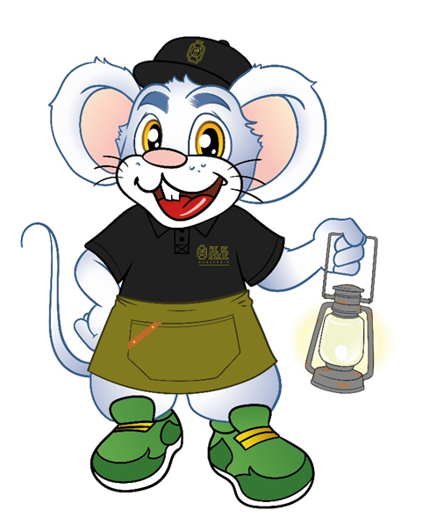

NACHSPEISEN

KINDEREIS VANILLE

1 Eislöffel | 2,5

2 Eislöffel | 4,5

Zuschlag Schlagsahne | + 0,6

Allergien?

Es gibt für alles eine Lösung! Fragen Sie unseren Chefkoch.